Министерство науки и высшего образования Российской Федерации

Пензенский государственный университет

Кафедра «Вычислительная техника»

**ОТЧЕТ**

по лабораторной работе №1

по курсу «Объектно - ориентированное программирование»

Выполнили:

студенты группы 19ВВ2

Макаров Д. Д.

Лобанов Д.В.

Урядов В.Д.

Приняли:

Евсеева Ю.И.

Гудков А.А.

Пенза 2021

**Цель работы**

Изучить основы работы с классами и объектами на языке C++

**Лабораторное задание**

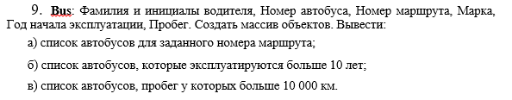

**Листинг**

#define _CRT_SECURE_NO_WARNINGS

#include <iostream>

#include <string>

using namespace std;

class bus //Фамилия и инициалы водителя, Номер автобуса, Номер маршрута, Марка, Год начала эксплуатации, Пробег.

{

private:

char m_fiona[20];

int m_bus_num;

int m_race_num;

char m_label[20];

int m_year;

int m_run;

public:

bus(char fiona[34], int bus_num, int race_num, char label[20], int year, int run)

{

strcpy(m_fiona,fiona);

m_bus_num = bus_num;

m_race_num = race_num;

strcpy(m_label,label);

m_year = year;

m_run = run;

}

bus()

{

m_fiona[0]=0;

m_bus_num = 0;

m_race_num = 0;

m_label[0]=0;

m_year = 0;

m_run = 0;

}

void setfiona(char fiona[34]) { strcpy(m_fiona, fiona); }

void setbusnum(int busnum) { m_bus_num = busnum; }

void setracenum(int racenum) { m_race_num = racenum; }

void setlabel(char label[20]) { strcpy(m_label, label); }

void setyear(int year) { m_year = year; }

void setrun(int run) { m_run = run; }

char* getfiona() { return (m_fiona); }

int getbusnum() { return (m_bus_num); }

int getracenum() { return (m_race_num); }

char * getlabel() { return (m_label); }

int getyear() { return (m_year); }

int getrun() { return (m_run); }

};

int main()

{

setlocale(LC_ALL, "Rus");

cout << "Введите количество элементов >> ";

int n, count = 0;

cin >> n;

bus* massive;

massive = new bus[n];

while (true)

{

cout << "1. Заполнить" << endl << "2. Вывести" << endl << "3. Список автобусов для заданного номера маршрута" << endl <<"4. Список автобусов, которые эксплуатируются больше 10 лет" << endl <<"5. Список автобусов, пробег у которых больше 10 000 км" << endl << "6. Выход" << endl << ">> ";

int choose;

cin >> choose;

if (choose == 1) //заполнение массива

{

char temp1[20];

int temp2;

for (int i = 0; i < n; i++)

{

massive[i] = bus();

cout << "Введите ФИО водителя " << i + 1 << ": ";

cin >> temp1;

massive[i].setfiona(temp1);

cout << endl << "Введите номер автобуса: ";

cin >> temp2;

massive[i].setbusnum(temp2);

cout << endl << "Введите номер рейса: ";

cin >> temp2;

massive[i].setracenum(temp2);

cout << endl << "Введите марку автобуса: ";

cin >> temp1;

massive[i].setlabel(temp1);

cout << endl << "Введите год: ";

cin >> temp2;

massive[i].setyear(temp2);

cout << endl << "Введите пробег: ";

cin >> temp2;

massive[i].setrun(temp2);

cout << endl;

}

}

if (choose == 2)

{

for (int i = 0; i < n; i++)

{

cout << "ФИО водителя " << i + 1 << ": " << massive[i].getfiona();

cout << endl << "Номер автобуса: " << massive[i].getbusnum();

cout << endl << "Номер рейса: " << massive[i].getracenum();

cout << endl << "Марка автобуса: " << massive[i].getlabel();

cout << endl << "Год: "<< massive[i].getyear();

cout << endl << "Пробег: " << massive[i].getrun();

cout << endl;

cout << endl;

}

}

if (choose == 3)

{

int t;

cout << "Введите номер маршрута " << endl << ">> ";

cin >> t;

for (int i = 0; i < n; i++)

{

if (massive[i].getracenum() == t)

{

count++;

cout << "ФИО водителя " << i + 1 << ": " << massive[i].getfiona();

cout << endl << "Номер автобуса: " << massive[i].getbusnum();

cout << endl << "Номер рейса: " << massive[i].getracenum();

cout << endl << "Марка автобуса: " << massive[i].getlabel();

cout << endl << "Год: " << massive[i].getyear();

cout << endl << "Пробег: " << massive[i].getrun();

cout << endl;

cout << endl;

}

}

if (count == 0)

{

cout << "Подходящих элементов не найдено" << endl;

}

count = 0;

system("pause");

system("cls");

}

if (choose == 4)

{

int god = 2021;

for (int i = 0; i < n; i++)

{

if (god - massive[i].getyear() > 10 )

{

count++;

cout << "ФИО водителя " << i + 1 << ": " << massive[i].getfiona();

cout << endl << "Номер автобуса: " << massive[i].getbusnum();

cout << endl << "Номер рейса: " << massive[i].getracenum();

cout << endl << "Марка автобуса: " << massive[i].getlabel();

cout << endl << "Год: " << massive[i].getyear();

cout << endl << "Пробег: " << massive[i].getrun();

cout << endl;

cout << endl;

}

}

if (count == 0)

{

cout << "Подходящих элементов не найдено" << endl;

}

count = 0;

system("pause");

system("cls");

}

if (choose == 5)

{

for (int i = 0; i < n; i++)

{

if (massive[i].getrun() > 10000)

{

count++;

cout << "ФИО водителя " << i + 1 << ": " << massive[i].getfiona();

cout << endl << "Номер автобуса: " << massive[i].getbusnum();

cout << endl << "Номер рейса: " << massive[i].getracenum();

cout << endl << "Марка автобуса: " << massive[i].getlabel();

cout << endl << "Год: " << massive[i].getyear();

cout << endl << "Пробег: " << massive[i].getrun();

cout << endl;

cout << endl;

}

}

if (count == 0)

{

cout << "Подходящих элементов не найдено" << endl;

}

count = 0;

system("pause");

system("cls");

}

if (choose == 6)

{

break;

}

}

return 0;

}

**Результаты работы программы**

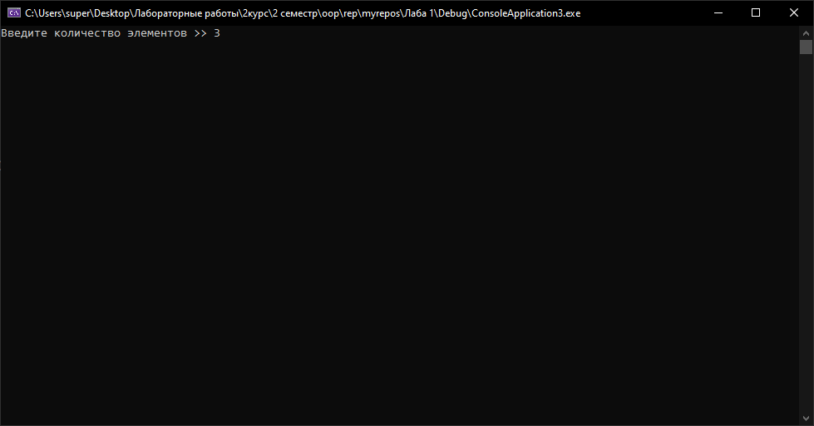

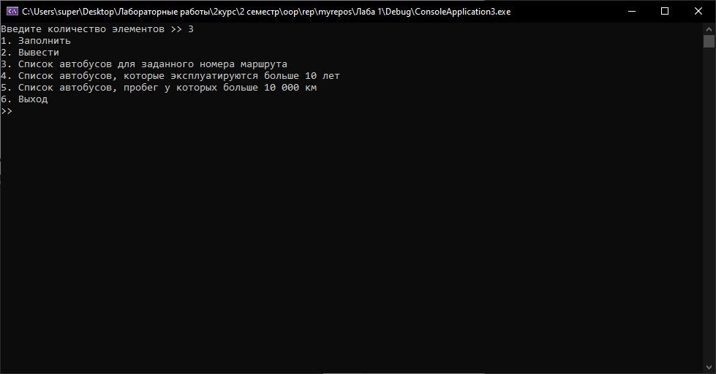

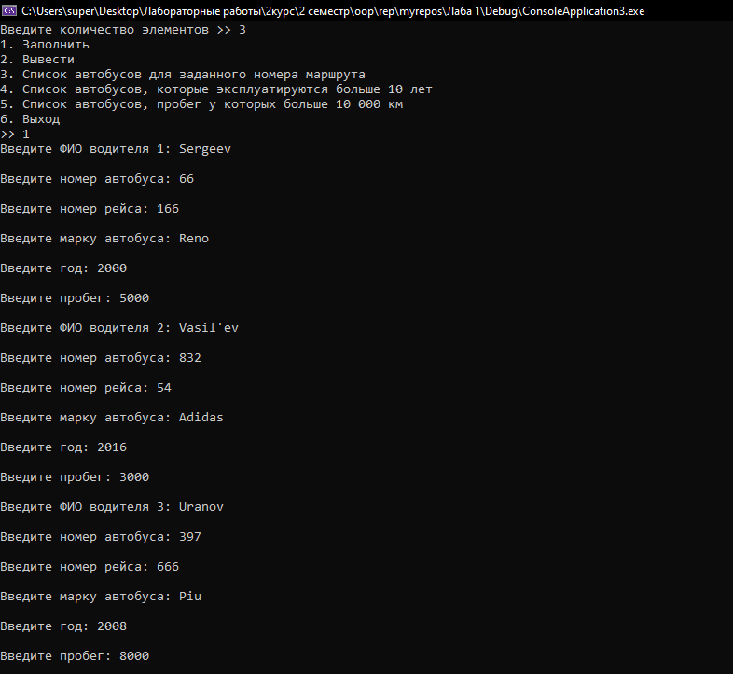

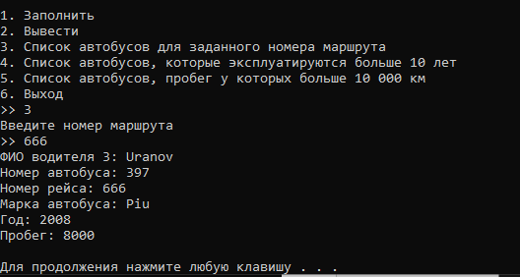

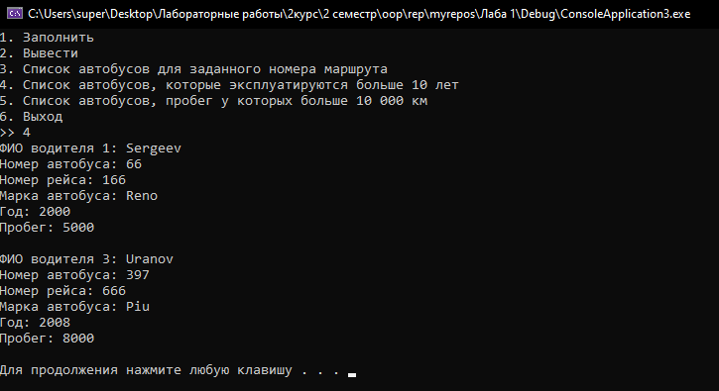

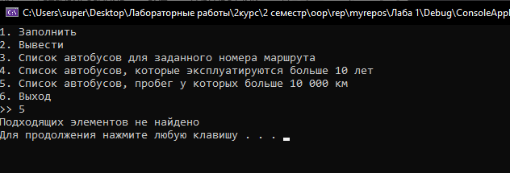

## Вывод

Мы изучили основы работы с классами и объектами на С++.